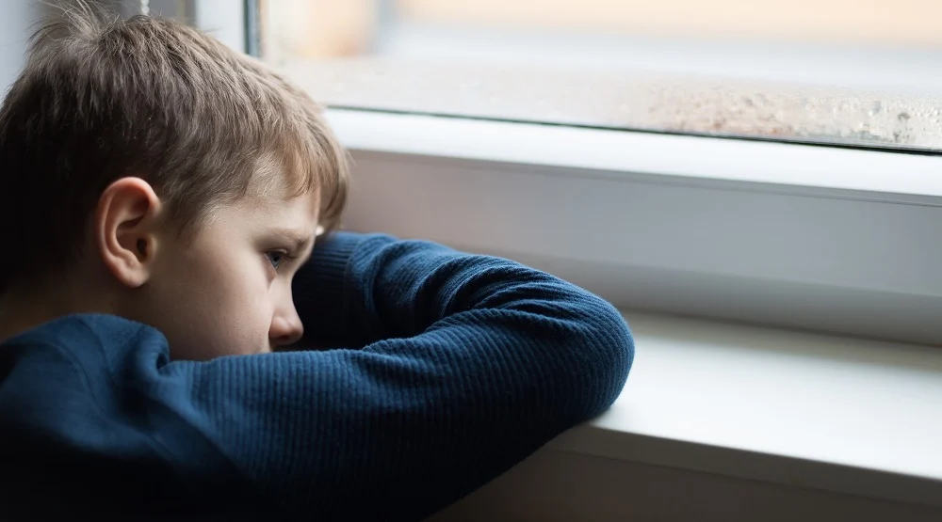

ЗАУЧЕНА БЕЗПОМОЩНОСТ ПРИ ДЕЦАТА:

Когато вярата в собствените сили отслабва
Издателство Клевър Бук
Заучената безпомощност е психологическо състояние, при което човек вярва, че няма контрол над живота си, няма смисъл да взема решения и че другите са отговорни за състоянието (ситуацията), в което се намира. Т.е. няма значение какво ще предприеме, защото това няма да промени нищо.

На какво най-често се дължи заучената безпомощност при децата?

- Повтарящи се негативни преживявания: Когато децата преживяват многократно ситуации, в които се чувстват безсилни да променят нещата, те започват да вярват, че това е тяхната постоянна съдба. Например дете, което постоянно получава лоши оценки в училище, независимо колко се старае.
След няколко неуспешни опита то започва да вярва, че е просто „глупаво“ и че колкото и да се старае, пак ще се провали. То ще започне да избягва домашните, да не участва в часовете и да се чувства безпомощно и депресирано.
- Липса на подкрепа: Ако родителите или други значими възрастни не предоставят достатъчно подкрепа и насърчение на детето, то може да развие чувство на безпомощност. Постоянната критика и сравняването с други деца могат да подкопаят самочувствието на детето и да го накарат да се чувства неспособно.
То започва да мисли негативно за себе си – „Много съм смотан. Няма смисъл въобще да опитвам“, „За нищо не ставам“ и т.н.
- Прекомерна опека: Когато родителите правят всичко вместо детето, то може да израсне с убеждението, че не е способно да се справи само. Детето също така може да чака другите да решат проблемите му вместо него и да не предприема действия за промяна на ситуацията – „Ще отлагам, докато друг не го свърши вместо мен“, „Аз не мога да го направя като тях“ и др.
- Какви са признаците на заучената безпомощност при децата?
- Пасивност. Детето избягва нови неща дори и когато има възможност за успех. Избира задачи, които са твърде лесни, дори характерни за по-малки деца. Може да обвинява за положението си другите: „Родителите ми са виновни, че ме записаха в това училища. Аз не мога да направя нищо, за да направя престоя си там по-добър“.
- Липса на самочувствие: Детето се чувства неспособно, безполезно и несигурно в собствените си сили. Рядко мисли за своите силни страни и качества. Обижда само себе си или е автоагресивно.
- Песимистично мислене: Детето очаква най-лошия сценарий и вярва, че няма сили да промени нещата. Затова няма смисъл и да опитва.
- Липса на мотивация и дисциплина: Детето губи интерес към ученето и други дейности. Често родителите го определят като мързеливо.
- Физически симптоми: В някои случаи заучената безпомощност може да се прояви и чрез физически симптоми като главоболие, болки в корема, гадене, повръщане и умора.
- Прекален престой в онлайн среда или гейминг: Детето бяга от реалността, където често е скучно, а то трябва да полага усилия и се оттегля в игрите или в интернет приложенията, където е забавно без много усилия.
Как да помогнем на дете със заучена безпомощност?
- Насърчавайте самостоятелността. Дайте на детето възможност да взема собствени решения и да се справя със задачи, съобразени с възрастта му. Не се намесвайте с готови съвети и предложения за справяне всеки път.
- Поставяйте реалистични цели. Преценете какви очаквания имате към детето. Дали целите, които му поставяте, не са твърди високи? А то самото може ли да целеполага?
- Развивайте умения за справяне със стреса. Много от децата не умеят да се справят с напрегнати и непредвидени ситуации. А след като те са се случили, получават неодобрение от възрастните. Помогнете на детето да намери поуките и ценните неща особено след трудна ситуация. Насочете го към идеи как да си почива ползотворно, към спорт и му помогнете да развива емоционалната си интелигентност.
- Потърсете професионална помощ. Ако забележите, че детето ви страда от заучена безпомощност, не се колебайте да потърсите помощ от специалист. Обикновено възрастните определят детето като мързеливо, незаинтересовано, загубило мотивация, недисциплинирано.

